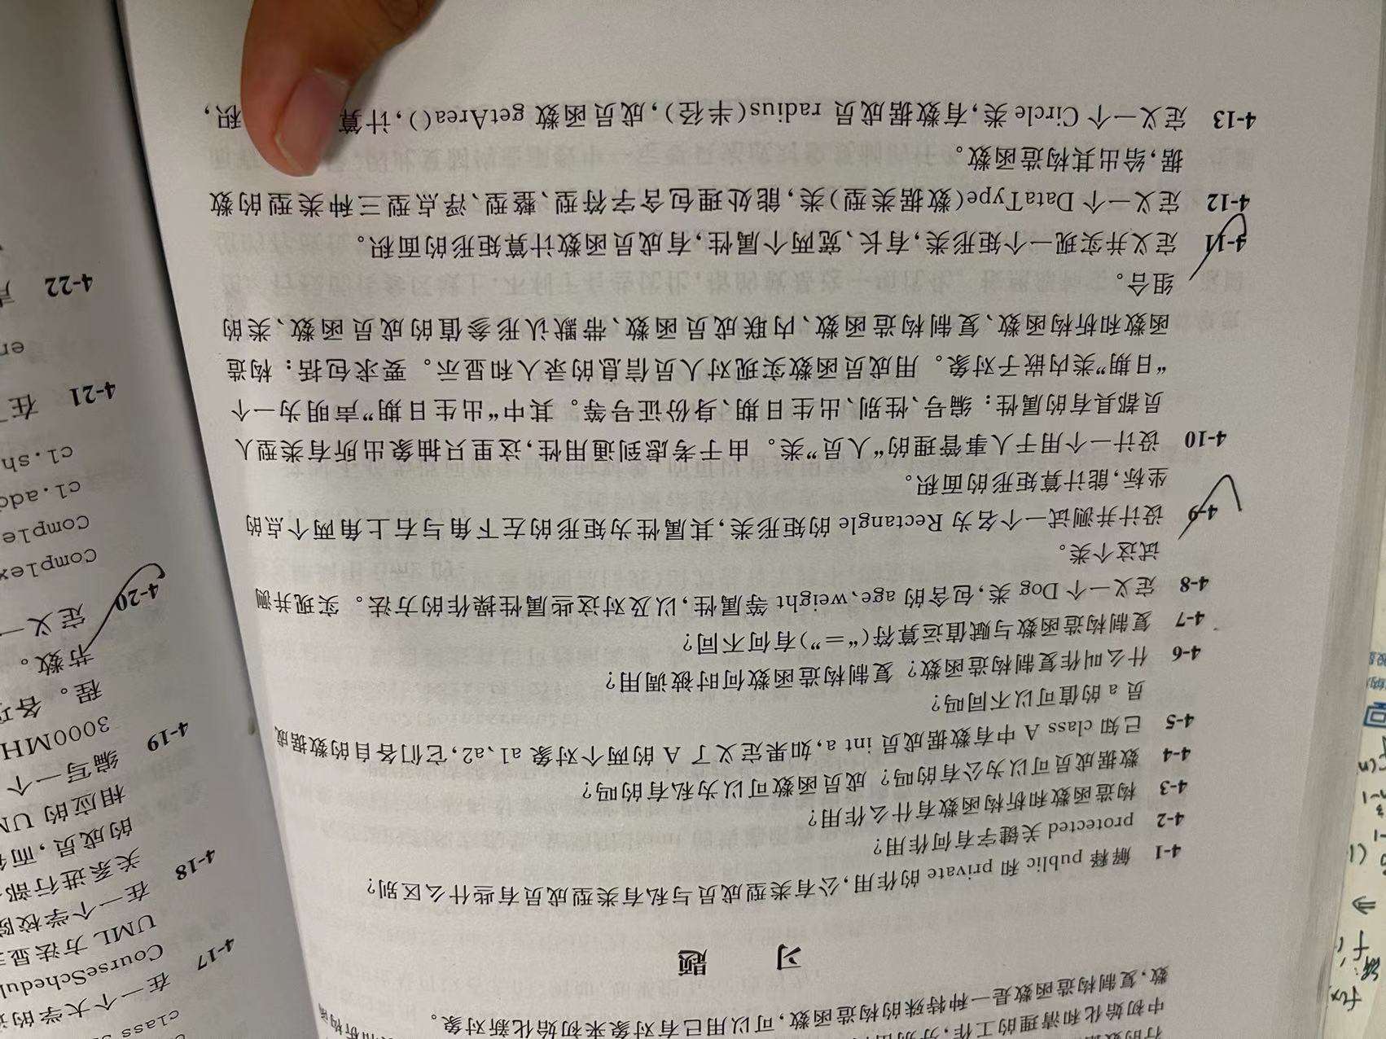
#include <iostream>
using namespace std;

class Point
{
public:
void setX(int x)
{
m_X = x;
}
int getX()
{
return m_X;
}
void setY(int y)
{
m_Y = y;
}
int getY()
{
return m_Y;
}
private:
int m_X;
int m_Y;
};

class Rectangle
{
public:
void setPL(Point pl)
{
PL = pl;
}
Point getPL()
{
return PL;
}
void setPR(Point pr)
{
PR = pr;
}
Point getPR()
{
return PR;
}
void showS()
{
cout<< "矩形面积为：" << (getPR().getX() - getPL().getX()) * (getPR().getY() - getPL().getY()) << endl;
}

private:
Point PL;
Point PR;
};

int main() {
Rectangle R;
Point pl;
pl.setX(1);
pl.setY(1);
Point pr;
pr.setX(8);
pr.setY(3);
R.setPR(pr);
R.setPL(pl);

R.showS();

system("pause");

return 0;
}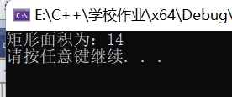



#include <iostream>
using namespace std;

class J
{
public:
void setA(int a)
{
A = a;
}
int getA()
{
return A;
}
void setB(int b)
{
B = b;
}
int getB()
{
return B;
}
int getS()
{
return A * B;
}
private:
int A;
int B;
};
int main() {

J j;
j.setA(3);
j.setB(3);
cout << "矩形面积为：" << j.getS() << endl;

system("pause");

return 0;
}
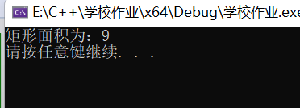

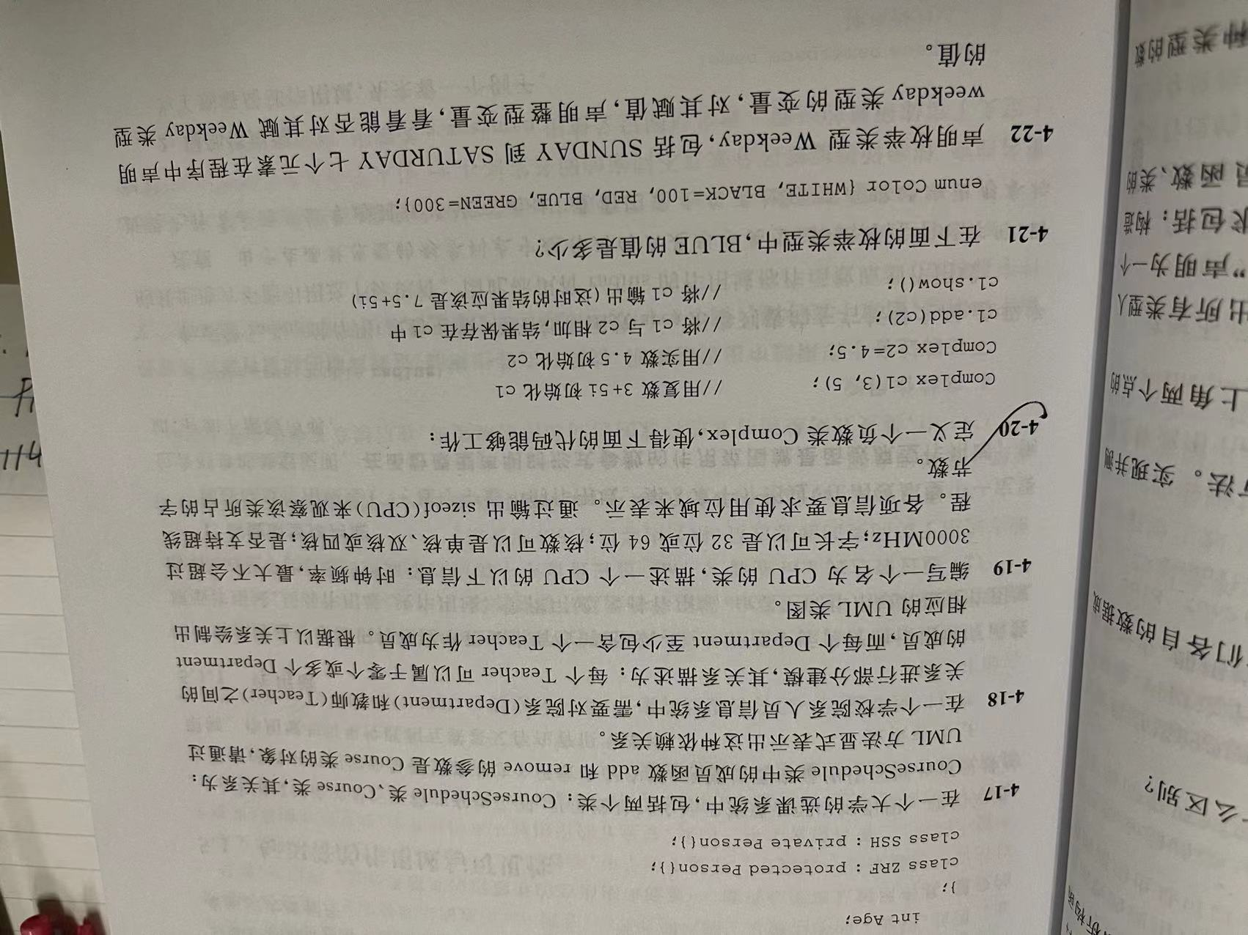

#include <iostream>
using namespace std;

class Complex
{
public:
void setS(double s)
{
m_S = s;
}
double getS()
{
return m_S;
}
void setX(double x)
{
m_X = x;
}
double getX()
{
return m_X;
}
void add(Complex c2)
{
setS(getS() + c2.getS());
setX(getX() + c2.getX());
}
void show()
{
cout << "结果为：" << getS() << "+" << getX() << "i" << endl;
}

private:
double m_S;
double m_X;
};

int main() {
Complex c1;
Complex c2;
c1.setS(3);
c1.setX(5);
c2.setS(4.5);
c2.setX(0);

c1.add(c2);
c1.show();

system("pause");

return 0;
}

